BOM--Browser Object Model浏览器对象模型

**以下都来自window对象 是顶层对象**

**一.window的内置方法函数**

**1.定时器**

setInterval(function(){},n) 每n毫秒执行一次函数

setTimeout (function(){},n) n毫秒后执行一次函数

**2.去除定时器**

clearInterval()

clearTimeout()

这两个与定时器对应使用

**计时器到3分钟停**

var minuteNode = document.getElementsByTagName("input")[0];

var sceondNode = document.getElementsByTagName("input")[1];

var minute=0;

var sceond=0;

var timer = setInterval(function () {

sceond++;

if(sceond==60){

sceond=0;

minute++;

}

minuteNode.value=minute;

sceondNode.value=sceond;

if(minute==3){

clearInterval(timer)

}

}, 1000)

**小说的控制界面**

var startNoveL = document.getElementsByTagName("button")[0];

var stoppNoveL = document.getElementsByTagName("button")[1];

var acceNoveL = document.getElementsByTagName("button")[2];

var slowNoveL = document.getElementsByTagName("button")[3];

var timerNoveL = 0;

var keyNoveL = true;

var numNoveL = 10;

startNoveL.onclick = function () {//开始阅读

if (keyNoveL) {

timerNoveL = setInterval(function () {

window.scrollBy(0, numNoveL)

}, 100)

keyNoveL = false;

}

}

stoppNoveL.onclick = function () {//停止阅读

clearInterval(timerNoveL)

keyNoveL = true;

numNoveL = 10;

}

acceNoveL.onclick = function () {//加速阅读

numNoveL++;

}

slowNoveL.onclick = function () {//减速阅读

numNoveL--;

}

**3.让滚动条滚动的方法**

window.scroll(x,y)和window.scrollTo(x,y)两个一样，不累加，滚动到某个点

window.scrollBy(x,y)累加，滚动了x，y的距离

**二.window的内置属性**

**1.document对Document的只读引用**

document 整个文档

document.getElementById( ) 通过元素的Id查找ie9以下的浏览器使用，不区分大小写，Id和元素是一一对应的。

document.getElementsByTagName( ) 通过标签名，是个类数组。

document.getElementsByName( ) 通过name查找。

document.getElementsByClassName( ) 通过classname查找

document.querySelector( ) 可以像css一样选择,但是选择的是静态的，不会发生改变的定量var strong=document.querySelector("div > span >strong");

document.querySelectorAll( )

document.createElement( ) 创造一个元素节点

var div=document.createElement("div") 创造一个元素节点

document.createTextNode( ) 创造文本节点

document.createComent( ) 创造注释节点

**2.history对History的只读引用**

**方法**：

**1.history.back( )**与在浏览器点击后按钮一样，返回到前一个

**2.history:forward( )**向前进一个页面

**3.history.go(number|NRL)**加载到具体某个页面（输入一个数，前提是要有历史记录，正数：向前 负数：向后）

**4.history.pushState(state, title, url)**用于在历史中添加一条记录

var stateObj = { foo: 'bar' };

history.pushState(stateObj, 'page 2', '2.html');

（1）state：一个与添加的记录相关联的状态对象，主要用于popstate事件。该事件触发时，该对象会传入回调函数。也就是说，浏览器会将这个对象序列化以后保留在本地，**重新载入这个页面的时候，可以拿到这个对象**。如果不需要这个对象，此处可以填null。

（2）title：新页面的标题。但是，现在所有浏览器都忽视这个参数，所以这里可以填空字符串。

（3）url：新的网址，必须与当前页面处在同一个域。浏览器的地址栏将显示这个网址。

**注意**：1.添加成功后浏览器地址栏立刻显示新的地址，但不会跳转

2.跳转到新页面后，就可以用history.state属性读出状态对象

3.插入一个跨域的网址，导致报错

**5.history.replaceState()**方法用来修改 History 对象的当前记录，参数与pushState()方法一样

注：改变URL地址的记录下的历史记录

history.pushState({page: 1}, 'title 1', '?page=1')

// URL 显示为 http://example.com/example.html?page=1

history.pushState({page: 2}, 'title 2', '?page=2')

// URL 显示为 http://example.com/example.html?page=2

history.replaceState({page: 3}, 'title 3', '?page=3')

// URL 显示为 http://example.com/example.html?page=3

history.back()

// URL 显示为 http://example.com/example.html?page=1

history.back()

// URL 显示为 http://example.com/example.html

history.go(2)

// URL 显示为 http://example.com/example.html?page=3

**6. popstate 事件**

每当同一个文档的浏览历史（即history对象）出现变化时，就会触发popstate事件

注意：（1）仅仅调用pushState()方法或replaceState()方法 ，并不会触发该事件，

（2）只有用户点击浏览器倒退按钮和前进按钮，或者使用 JavaScript 调用history.back()、history.forward()、history.go()方法时才会触发。

（3）该事件只针对同一个文档，如果浏览历史的切换，导致加载不同的文档，该事件也不会触发。(用?page=1放在跳转中)

（4）页面第一次加载的时候，浏览器不会触发popstate事件

（5）event.state就是代表传进来的两个方法传进来的第一参数

window.onpopstate = function (event) {

console.log('location: ' + document.location);

console.log('state: ' + JSON.stringify(event.state));

};

// 或者

window.addEventListener('popstate', function(event) {

console.log('location: ' + document.location);

console.log('state: ' + JSON.stringify(event.state));

});

**3.innerHeight/innerWidth返回窗口的页面显示的高度/宽度（包括滚动条）**

**ie9以下标准模式用：document.documentElement.clientHeight/Width**

**ie9以下怪异模式用**：**docunment.body.clientHeight/Width**

通用：docunment.body.style.width/height 利用CSS

**封装兼容**

function getViewportOffset() {

if (window.innerWidth) {

return {

width: window.innerWidth,

height: window.innerHeight

}

}

else {

if (document.compatMode == "CSS1Compat") { BackCompat是怪异模式

return {

width: document.documentElement.clientWidth,

height: document.documentElement.clientHeight

}

}

else {

return {

width: document.body.clientWidth,

height: document.body.clientHeight

}

}

}

}

（标准模式html文档最上方有<!DOCTYPE html>,没有就是怪异模式，用document.compatmode的返回值判断是标准模式还是怪异模式CSS1Compat是标准模式，BackCompat是怪异模式）

**！4.location用于窗口或框架的Location对象和URL(全球统一资源定位符就是网址)**

**属性：**

location.hostname 返回web的主机域名

location.pathname 返回当前页面的路径和文件名

location.port 返回web主机的端口（80或443）

location.protocol 返回所使用的web协议（http://或https://）

location.href 返回完整的URL（http://127.0.0.1:8020或demo02/index.html）

location.hash 返回一个URL的锚点部分

location.search 返回URL的参数字符串吗

锚点和参数不能同时出现

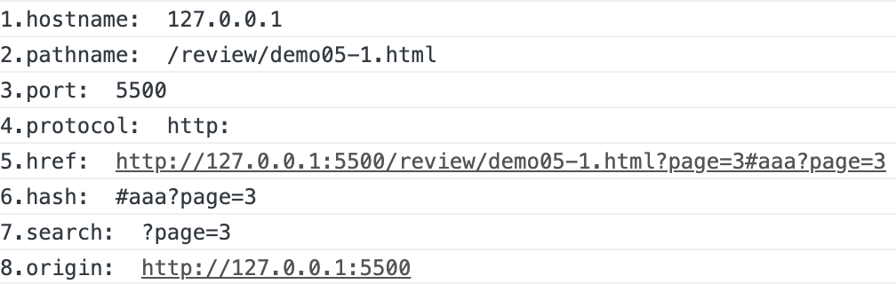

**方法：**

location.assign(url) 跳转到新文档，可返回 实现超链接

location.replace(url) 用新文档取代当前文档

location.reload( ) 刷新文档

**https://www.baidu.com：80/search/img/ddd.html#bottom?name=淘宝&sss=123456**

协议：http:// https://

域名：www.baidu.com

资源：search/img/ddd.html

锚点：#bottom

参数：?name=淘宝&sss=123456

获取URL地址中的参数值

function getRequest() {

var tempArray = {};

var strArray = [];

var temp = window.location.search;

if (temp.indexOf("?") != -1) {

var str = temp.substr(1);

strArray = str.split("&");

strArray.forEach(prop => {

tempArray[prop.split("=")[0]] = prop.split("=")[1];

});

return tempArray;

} else {

return null;

}

}

**5.name设置或返回窗口名**

**6.navigator对Navigator对象的只读引用**

**属性**

navigator.appCodeName 返回浏览器的代码名

navigator.appName 返回浏览器名称

navigator.appVersion 返回浏览器的平台和版本信息

navigator.cookieEnabled 返回指明浏览器中是否启用cookie的布尔值

navigator.platform 返回运行浏览器的操作系统平台

navigator.userAgent 返回由客户机发送服务器的user-agent头部的值

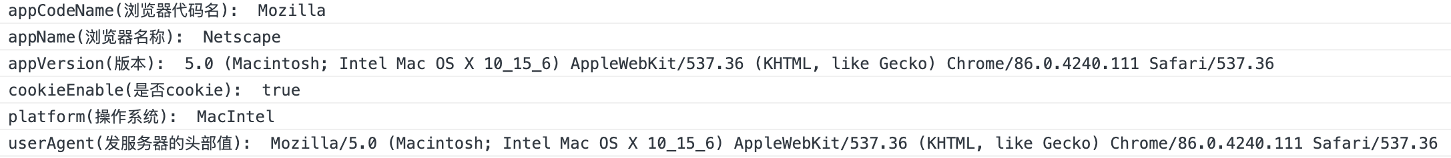

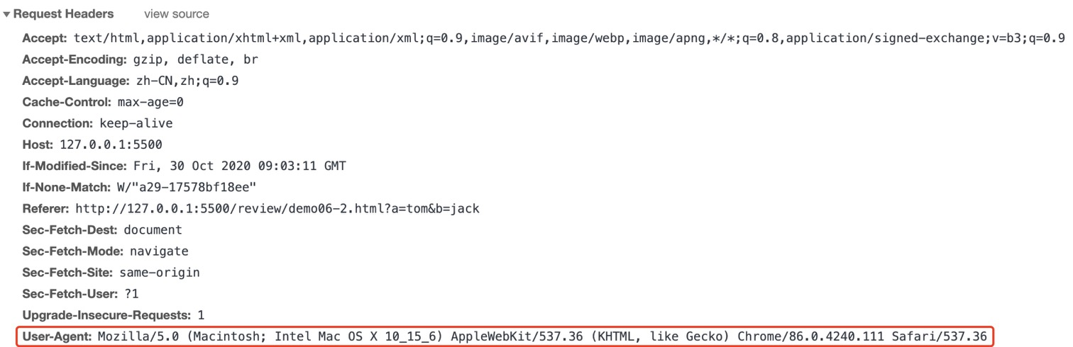

**方法**

navigator.javaEnabled( ) 指定是否在浏览器中启用java

navigator.taintEnabled( ) 规定浏览器是否启用数据污点（data tainting）

**7.outerHeight/outerWidth返回窗口的外部高度/宽度，包含工具条和滚动条**

**8.screen对Screen对象的只读引用，表示显示器尺寸**

screen.width 返回屏幕的总宽度，包括window底部任务栏

screen.height 返回屏幕的总高度，包括window底部任务栏

screen.availWidth 返回屏幕的宽度，不包括window底部任务栏

screen.availHeight 返回屏幕的高度，不包括window底部任务栏

screen.colorDepth 返回屏幕的颜色深度

screen.pixeDepth 返回屏幕的色彩分辨率

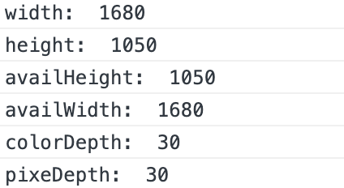e’e’e’e’e’e’e’e’e’e’e’e’e’e’e’e’e’e’e’e’e’e’e’e’e’e

**9.pageXOffset/YOffset查看滚动条的滚动距离**

window.pageXOffset横向滚动条距离ie9以下不兼容

window.pageYOffset纵向滚动条距离ie9以下不兼容

**ie9以下的使用方法**

document.body.scorllLeft document.body.scorllTop

document.documentElement.scorllLeft document.documentElement.scorllTop

这两个互相冲突，但是有其中一个，另一个的值一定是零

**滚动轮滚动的距离的封装**

function getScrollOffset() {

if (window.pageXOffset) {

return {

x: window.pageXOffset,

y: window.pageYOffset

}

}

else {

return {

x: document.body.scrollLeft + document.documentElement.scrollLeft,

y: document.body.scrollTop + document.documentElement.scrollTop

}

}

}